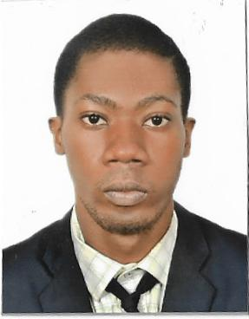

Mettre ma connaissance, mon dynamisme et ma rigueur au service de votre entreprise afin de contribuer efficacement à son développement.

**OBJECTIF**

**DIPLOMAS Y HOBBIES**

**Formaciones :** Diplomados, Congresos, xxxxxxxxxx xxxxxx xxxxxxxxx xxxxxxxxxxxxxxxxx

**Hobbies:** xxxxxxxxxxxxxxxxxxxxxxxxxxxxxx



**NANGBAN DEGNI EZECHIEL**

**FORMATIONS ET DIPLOMES**

**2020 – 2021 :** Admissible au Brevet de Technicien

Supérieur (**BTS**) en **S**ystème **E**lectroniques et **I**nformatiques (**SEI**) au **CELIA** (Treichville)

26 ans

Ivoirienne

Célibataire sans enfant

**CONTACTS**

**2020 – 2021 :** Admis au Brevet de Technicien



05 66 13 94 32 / 07 59 96 68 58

ndefesc@gmail.com

Abidjan, Côte d’Ivoire

(**BT**) au **CELIA** (Treichville)





**2017– 2018** **:** **Baccalauréat** série **D** au Lycée Moderne Et Technique le Mahou (Abobo)

**COMPÉTENCES**

* Travail en équipe
* Maintenance Informatique
* Installation des systemes (logiciels et applications)
* PowerPoint
* Microsoft Word
* Excel
* Filmora

**2012 – 2013 :** **B**revet d’**E**tude du **P**remier **C**ycle (**BEPC**) au Lycée Moderne Et Technique le Mahou (Abobo)

©AZURIUS – Modelos-de-curriculum.com

**2008 –2009 :** **C**ertificat d'**E**tudes **P**rimaires (**CEPE**)

à Beni Emmanuel (Angré)

**LANGUES**

* Musique
* Voyage
* Lecture et théâtre
* Recherches

**CENTRES D’INTÉRÊT**

FRANÇAIS : (bon niveau)

ANGLAIS  : (niveau moyen)